Aussac-Vadalle, le 24 octobre 2018

M. BRUNET Gaylor
15 rue du Prieuré
16560 AUSSAC-VADALLE

Objet : Invitation au banquet des Anciens Combattants du 11 novembre 2018

Monsieur,

J’ai l’honneur de vous inviter au banquet du Centenaire de l’Armistice de 1918.

Votre conjointe pourra également participer à ce banquet pour un coût de 15 €. Vous trouverez au verso le menu proposé.

Pour une bonne organisation de cette journée, je vous remercie de me confirmer votre participation avant le 01 novembre 2018.

Je vous remercie pour votre implication dans la préparation de la cérémonie de la commémoration du Centenaire de l’Armistice.

Je vous prie d’agréer, Monsieur, l’expression de mes sentiments les meilleurs.

Le Maire,
Gérard LIOT

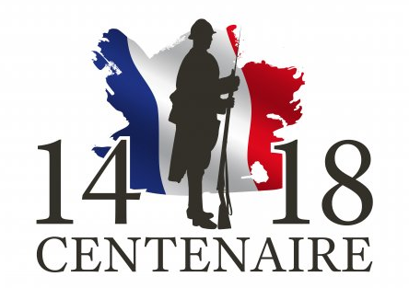
AMICALE DES ANCIENS COMBATTANTS D’AUSSAC-VADALLE

Organise

Le Dimanche 11 Novembre 2018 à partir de 12 h 30
Salle Socioculturelle d'Aussac-Vadalle

LE REPAS DU CENTENAIRE DE L'ARMISTICE

MENU

Apéritif
Cocktail Charentais et ses assortiments de toasts du terroir

Entrée
Marbré de foi gras
accompagné de sa compote de figue et de son pain d'épice maison

Poisson
Rôti au deux saumons poché au champagne

Plat et ses légumes
Tournedos de magret de canard
accompagné d'un écrasé de pomme de terre, d'une sauce aux girolles
et de tagliatelles frais et pleurottes

Assiette de fromage affiné et sa salade

Dessert
Framboisier

Vins appropriés à chaque plat - Café

